ПЕРЕЧЕНЬ ЗАДАНИЙ,
СООТВЕТСТВУЮЩИХ УРОВНЮ ПРОГРАММНОГО МАТЕРИАЛА

Предмет – Биология
Класс 6
№ раздела | Перечень основных требований к знаниям и умениям учащихся | № задания | Контрольно-измерительные материалы, соответствующие уровню программного материала | КЛЮЧИ К ОТВЕТАМ
1 | Знать отличительные признаки | 1 | Выбери правильный ответ и подчеркни.
 | - признаки жидкостей |  | Какими свойствами обладают жидкости?  А) непостоянство формы  Б) упругость  В) текучесть  Г) занимает все свободное место | (а,в)
 | - твердых тел | 2 | Какими свойствами обладает твердое тело?  А) имеет постоянную форму  Б) не заполняет емкость полностью  В) можно сдавить пальцем  Г)невидимое | (а,б)
 | - газов | 3 | Какими свойствами обладает газ?  А) не имеет запаха  Б) занимает свободное место полностью  В) способен течь | (а,б)
2 | Знать характерные признаки некоторых полезных ископаемых, песчаной и глинистой почвы; | 4 | Какими признаками обладает песчаная почва?  А) пропускает воду хорошо  Б) почва рыхлая  В) воздух пропускает хорошо  Г) вода застаивается | (а,б,в)
 |  | 5 | Какими признаками обладает глинистая почва?  А) плохо пропускает воду  Б) почва плотная  В) дает высокий урожай  Г) в почве много воздуха | (а,б)
 |  | 6 | Что относится к полезным ископаемым.  А) ножницы, ложки, вилки  Б) кирпич, бензин, известняк  В) нефть, глина, торф. | (в)
 |  | 7 | Прочитай, соедини стрелками что из чего сделано.  1 парта 1 глина  2 гвоздь 2 стекло  3 кувшин 3 пластмассовые тела  4 стакан 4 резина  5 линейка 5 металл  6 мяч 6 древесина | 1.6,  2.5,  3.1,  4.2,  5.3,  6.4
3 | Знать характерные признаки некоторых  полезных ископаемых | 8 | Выбери свойства торфа и природного газа. Отметь стрелками.  бурый цвет  торф быстро намокает  не имеет цвета, вкуса, запаха Природный газ  горит голубым цветом  между частицами воздух  легко взрывается  хорошо горит | Торф 1,2,5,7  Газ 3,4,6
 |  | 9 | Выбери продукты переработки нефти.  Бензин, керосин, чугун, сталь | бензин, керосин
 |  | 10 | Отметь только горючие полезные ископаемые  - А)Торф.  - Б) Каменный уголь.  - В) Калийная соль  - Г) Нефть.  - Д) Природный газ. | (а, б, г, д)
4 | Знать некоторые свойства твердых, жидких и газообразных тел , воды, воздуха; расширение при нагревании и сжатие npи охлаждении, способность к проведению тепла;  текучесть воды и движение воздуха. |  | Подчеркни правильный ответ.
 |  | 11 | При охлаждении вода:  - расширяется  - сжимается +4С  - остается без изменений | сжимается +4С
 |  | 12 | Если в воде растворить кусочек сахара, у неё изменится:  - цвет  - вкус  - запах | вкус
 |  | 13 | При нагревании вода превращается  - пар  - лёд  - 3 иней | пар
 |  | 14 | Замерзает вода при  - -10С  - +5С  - -0С | 0С
 |  | 15 | Температура кипения воды:  - 100 С  - 10 С  - 0 С | 100
 |  | 16 | Воздух это-  - Твердое тело  - Газообразное  - Жидкое | газообразное
 |  | 17 | Горение поддерживает  - Кислород  - Углекислый газ  - Азот | кислород
 |  | 18 | Тёплый воздух:  - Тяжелее холодного  - Легче холодного  - Не отличается по весу | Легче
 |  | 19 | При охлаждении воздух  - Расширяется  - Сжимается  - Не изменяет свой объём | 2
 |  | 20 | Подчеркни три состояния воды.  Жидкое, уголь, газообразное, кислород, твёрдое. | жидкое, газообразное, твёрдое
5 | Уметь проводить несложную обработку почвы на пришкольном участке | 21 | Подпиши названия орудий для обработки почвы
 |  | 22 | Выбери предметы необходимые для перекопки почвы на школьном участке:  Лопата, совок, грабли, коса, мотыга | 1,2
 |  | 23 | Определи правильную последовательность подготовки почвы к посеву растений на школьном участке:  - Разделить подготовленный участок на грядки, а на них – бороздки для посева семян растений  - Перекопать почву лопатой и разрыхлить её граблями  - Вбить колышки и закрепить на них шпагат так, чтобы выделенная вам земельная площадка была прямоугольной. | (3,2,1)
6 | Уметь определять температуру воды и воздуха; | 24 | Определи температуру воды и запиши..  ………………………………………...  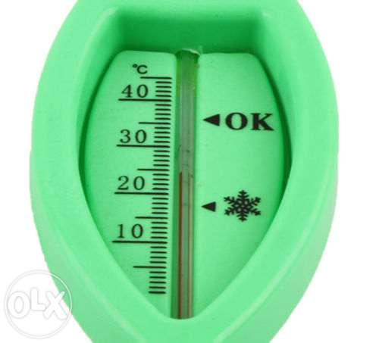 | +22
 |  | 25 | Определи температуру тела и запиши..  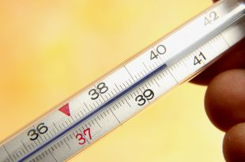  ………………………. | 40
 |  | 26 | Определи температуру воздуха и запиши..  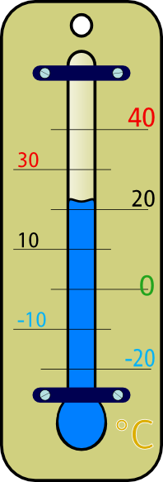  …………… | +22

ЛИСТ ОЦЕНКИ
Предмет: биология
Класс – 6
 | Перечень основных требований к  знаниям и умениям учащихся | Вопросы | Ф.И.О. учащихся
1 | Знать отличительные признаки признаки, жидкостей, твердых тел газов
2 | Знать характерные признаки некоторых полезных ископаемых, песчаной и глинистой почвы;
3 | Знать характерные признаки некоторых  полезных ископаемых
4 | Знать некоторые свойства твердых, жидких и газообразных тел , воды, воздуха; расширение при нагревании и сжатие npи охлаждении, способность к проведению тепла;  текучесть воды и движение воздуха.
5 | Уметь проводить несложную обработку почвы на пришкольном участке
6 | Уметь определять температуру воды и воздуха;
 | ИТОГО
Критерии оценки по трехбалльной шкале:
1 – не справился с помощью учителя
2– справился с помощью учителя
3 – справился самостоятельно

